**Московский авиационный институт**

**(Национальный исследовательский университет)**

Факультет прикладной математики и информационных технологий

Кафедра вычислительной математики и программирования

**Курсовой проект**

**по курсу «Базы данных»**

Тема: Букинистический магазин.

Студент: Кузьмичев А. Н.

Группа: М8О-306Б

Преподаватель: Кузнецова Е. В.

Оценка:

Москва, 2020

**Техническое задание:**

1. *Технические требования*

Разработать прикладное программное обеспечение, позволяющее хранить данные о книгах, клиентах и операциях покупки – продажи в букинистическом магазине. Необходимо регистрировать клиентов. Для каждого клиента требуется хранить id, ФИО, пол, возраст. Для каждой книги – id, название, год издания, количество страниц, тип переплета, закупочную цену.

1. *Требования по функциональности*

Магазину нужно учитывать книги, находящиеся в продаже, хранить информацию об издательстве, авторе, а так же о клиентах. Таким образом, в программе должны быть реализованы возможности:

* Добавление новой, купленной магазином книги
* Добавление в базу данных нового автора
* Поиск информации в базе данных
* Возможность создания отчетов

1. *Требования по интерфейсу*

Основным требованием интерфейса является возможность оперативно создавать отчеты. Отчеты должны предоставляться в нескольких видах:

* Список всех проданных книг
* Список всех купленных книг
* Список всех книг, имеющихся в наличии
* Информация о клиентах

*Инструменты:*

CASE-средство - Erwin Data Modeler

СУБД – Microsoft Visual FoxPro 9

***Логическая модель:***

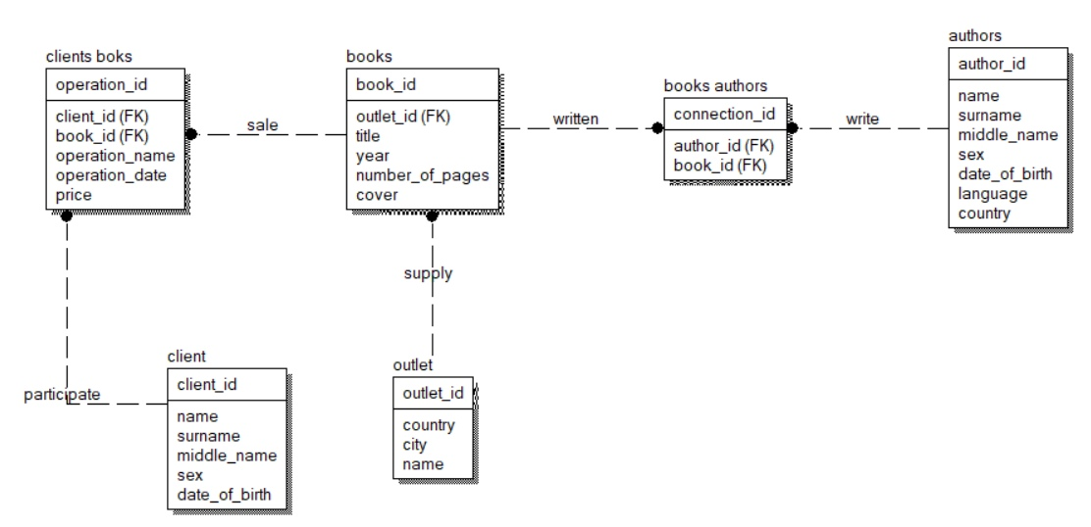

***Физическая модель:***

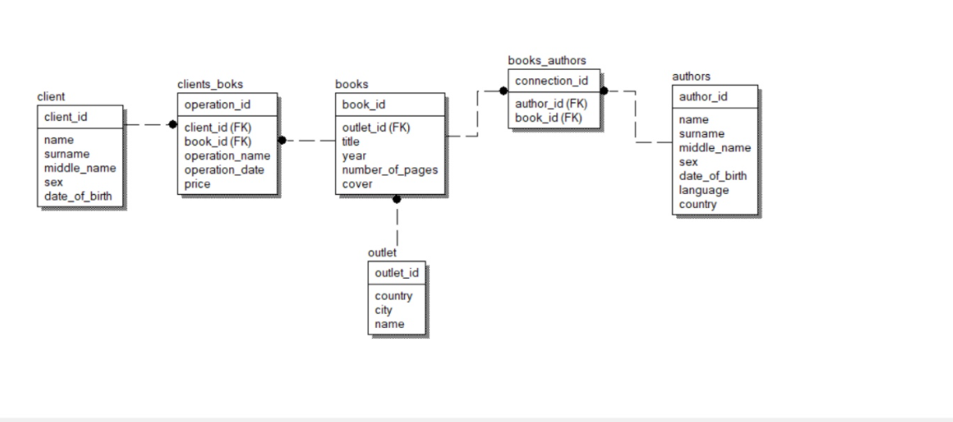

CREATE TABLE Authors

(

Author_id Integer NOT NULL,

Name Character(10) NULL,

Surname Character(15) NULL,

Middle_name Character(15) NULL,

Sex Character(1) NULL,

Date_of_birth Numeric NULL,

Language Character(15) NULL,

Country Character(10) NULL,

);

CREATE TABLE Outlet

(

Outlet_id Integer NOT NULL,

Country Character(10) NULL,

City Character(10) NULL,

Name Character(10) NULL,

);

CREATE TABLE Client

(

Client_id Integer NOT NULL,

Name Character(10) NULL,

Surname Character(15) NULL,

Middle_name Character(15) NULL,

Sex Character(1) NULL,

Date_of_birth Numeric(6) NULL,

);

CREATE TABLE Clients_Books

(

Operation_id Integer NOT NULL,

Client_id Integer NOT NULL,

Book_id Integer NOT NULL,

Operation_name Character(10) NULL,

Operation_date Numeric(6) NULL,

Price Integer NULL

);

CREATE TABLE Books

(

Book_id Integer NOT NULL,

Title Character(15) NULL,

Year Integer NULL,

Number_of_pages Integer NULL,

Cover Character(10) NULL,

Outlet_id Integer NULL,

Purchasing_price Integer NULL,

);

CREATE TABLE Books_Authors

(

Connection_id Integer NOT NULL,

Author_id Integer NOT NULL,

Book_id Integer NOT NULL,

);